งานจราจร สภ.เมืองสมุทรสงคราม เดือน ธันวาคม 2567
ข้อมูล ณ วันที่ 1 ม.ค.68
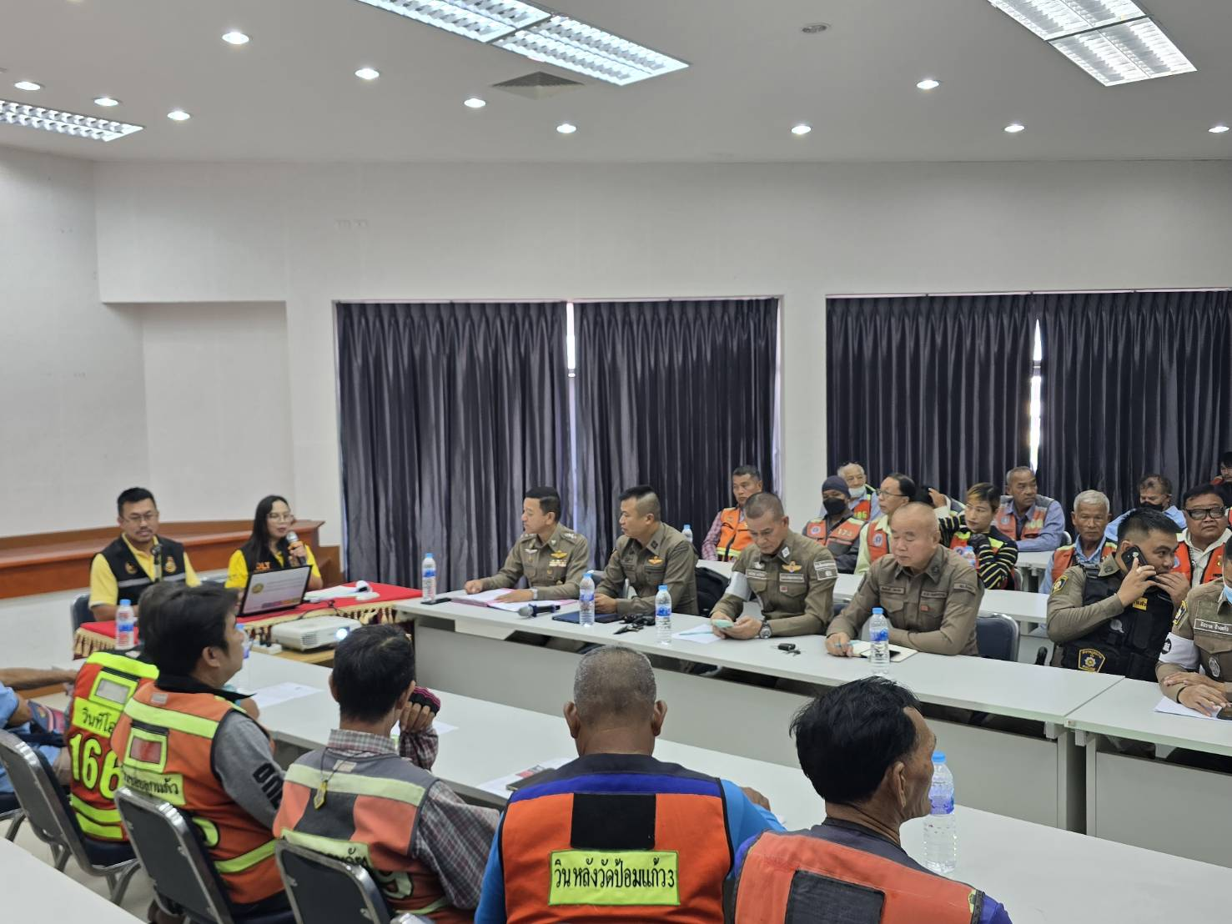

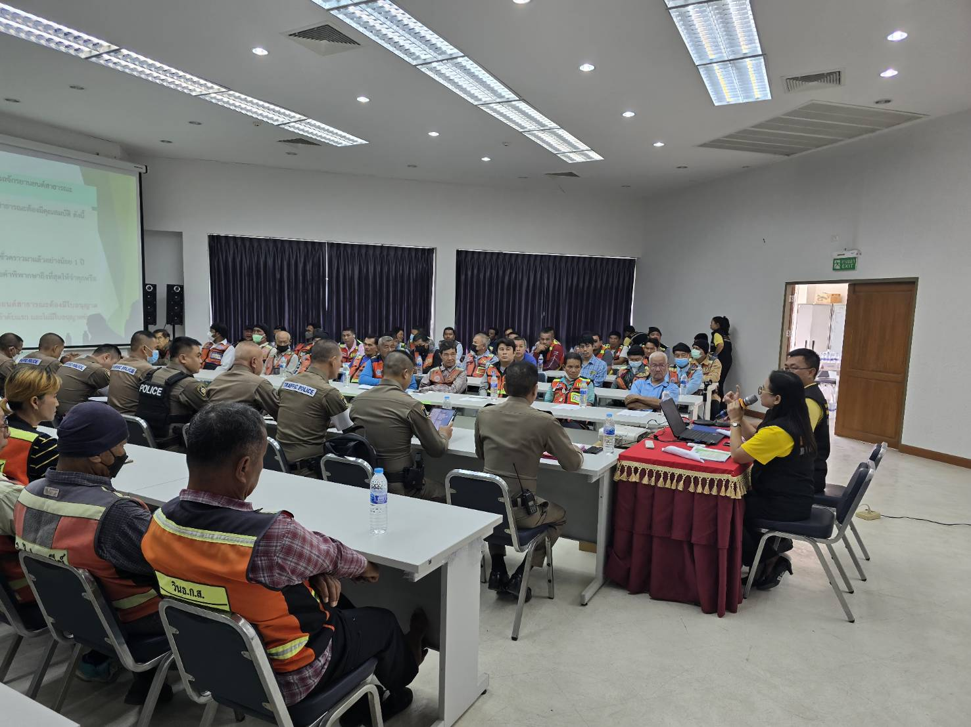

วันที่ 2 ธันวาคม 2567 เวลา 10.00 น. งานจราจร สภ.เมืองสมุทรสงคราม ร่วมประชุมกับขนส่งจังหวัดสมุทรสงคราม เรื่องการขับรถจักรยานยนต์รับจ้างสาธารณะในพื้นที่อำเภอเมืองสมุทรสงคราม ณ ห้องประชุมชั้น 4 สภ.เมืองสมุทรสงคราม

